Letní akce 2012
Sestava RETIGO Konvektomat
+ Hold-o-mat za lidovku

Rozjeďte léto 2012 s RETIGO Hold-o-maty a objevte výhody kombinace konvektomatu a Hold-o-matu ve své kuchyni.
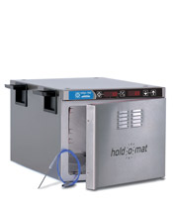
Tato nabídka je platná pro objednávky zaslané od 1. 6. 2012 do 31. 8. 2012
s maximální dobou dodání do 30. 9. 2012.
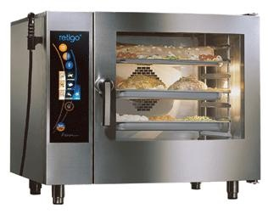
k tomu ZDARMA: ZDARMA:

Konvektomat B611i + Hold-o-mat 3 GN 1/1 KTM

K tomu ZDARMA
- Podstavec pod konvektomat s místem pro Hold-o-mat
- Školení odborným kuchařem
- Doprava, montáž a instalace zdarma

Ceníková cena této sestavy……………………………………………294.550 Kč
Letní cena za tuto sestavu pro koncového zákazníka……………200.000 Kč

Konvektomat B1011i + Hold-o-mat 3 GN 1/1 KTM

K tomu ZDARMA
- Podstavec pod konvektomat s místem pro Hold-o-mat
- Školení odborným kuchařem
- Doprava, montáž a instalace zdarma

Ceníková cena této sestavy……………………………………………341.800 Kč
Letní cena za tuto sestavu pro koncového zákazníka…………….250.000 Kč

(uvedené ceny jsou bez DPH)www.retigo.cz

